**Informační a komunikační technologie – 2. C**

**(květen 2023)**

**Úkol č. 6**

Zadání

1. Vytvoř **leták** (**koláž**) na Vámi zvolené téma, pracuj ve **vektorovém nebo rastrovém** editoru. Předpokládej, že se leták bude tisknout: nastavte rozlišení 300 DPI, velikost letáku: formát A4 (na výšku či šířku).

Ukázka letáku:

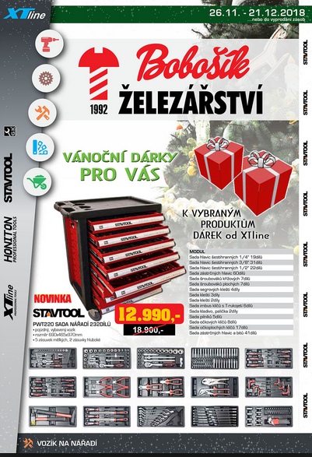

1. Leták bude obsahovat (minimálně) text: **Tvé příjmení, jméno a třídu**, znakcopyright **(©)**. Bude využito **min. 10 fotografií**, všechny (originály) použité fotografie (stažené z Internetu či vlastní foto) **uložte** do složky **6_ukol**.
2. Využijte funkce, které jsme probírali v hodině ICT – orámování, přechody, různé úpravy barev, odstranění vad apod. Dbej na správnou kompozici. **Pracujte ve vrstvách.**
3. Ulož leták do složky **6_ukol** pod názvem **Prijmeni_Jmeno_2c**, formát **.jpg** se **100%** kvalitou. **Ulož** leták i v nějakém formátu ve vrstvách – v Zoneru ve formátu **zps**, popř. v **Inkscape** ve formátu **svg**. Složku **6_ukol** zkomprimujte do archivu **ZIP**, archiv pojmenuj **6_ukol_Prijmeni_Jmeno_2c**.
4. Řešení v zip formátu **ulož do Zadání v Teams** do **23. 5. 2023** do půlnoci.